

EV_1_3_celda integrada en un sistema de manufactura

Alumno: Felipe Alvarado Galicia Profesor: Carlos Enrique Moran Garabito



8 de mayo de 2019

upzmg

El conjunto formado por el nivel de estación/maquina, taller/celda y área está constituido por un conjunto de sistemas electrónicos de control.

En un sistema MES hay varias tareas que pueden ser incluidas:

* Ubicación y estado de los recursos
* Calendario detallado de operaciones
* Unidades de despacho de producción
* Control de documentos
* Adquisición de datos
* Administración de la calidad.

La asociación MESA divide las funciones de un sistema MES en básicas y complementarias. Las principales funciones básicas son:

* Interfaz con el sistema de planificación de la producción
* Gestión de las ordenes de trabajo
* Trazabilidad y gestión de inventarios
* Gestión de movimientos de materiales
* Entre otras.

La pirámide de CIM se conforma así:

|  |  |
| --- | --- |
| Nivel 4 | Gestión global de la empresa mediante computadores |
| Nivel 3 | Gestión automatizada de la producción de la fábrica mediante computadores |
| Nivel 2 | Gestión automatizada de las células/áreas de fabricación |
| Nivel 1 | Control de maquinas |
| Nivel 0 | Medidas de variables y acciones sobre el proceso. |

CONTROL DE UNA CELDA DE UN SISTEMA DE MANUFACTURA INTEGRADA POR COMPUTADOR-CIM

Existe una gran demanda de productos debido a la globalización. Los CIM pueden reconfigurarse rápidamente para una variedad de productos, configurando celdas de manufactura, las celdas generan diferentes capas de control. El área de control de la celda se encuentra en la parte más baja del CIM e incluye PLC’s para el control de la celda que involucra: Robots y diferentes tipos de máquinas automáticas. Este articulo presenta una solución al problema del control secuencial de una celda conformada por tres máquinas: Taladrado, indexado y transporte, utilizando modelos en Redes de Petri programada en lenguaje GRAPH-S7 para PLC SIEMENS S7.

1. INTRODUCCIÓN:

Un sistema de manufactura integrada por computador CIM es una integración celular de una o varias células de manufactura; que permite que los procesos de manufactura sean flexibles, debido a que las máquinas y elementos de proceso se pueden configurar en diferentes Layout de manufactura, dependiente de la producción planificada, que definen un grupo de máquinas para la realización de las diferentes operaciones de una ó varias áreas específicas.

1. CONTENIDO:

En general la arquitectura de una CIM está conformada por hardware y datos, y en ella se encuentran diferentes niveles.

Su sistema integrado de manufactura involucra tecnologías de punta como: la robótica, el control numérico computarizado (CNC), el diseño asistido por computador (CAD), la manufactura asistida por computador (CAM) y la producción justo a tiempo (JIT). Establece una integración total del negocio de la manufactura a través del enlace sistemático de la información entre los diferentes niveles del sistema.

El nivel más bajo ó de control de equipos integra a través de un control de secuencial de eventos discretos las diferentes celdas establecidas como consecuencia de la elección del Layout seleccionado, que controla las diferentes máquinas que conforman una celda determinada.

La figura 1 nos muestra los diferentes niveles encontrado en una CIM.

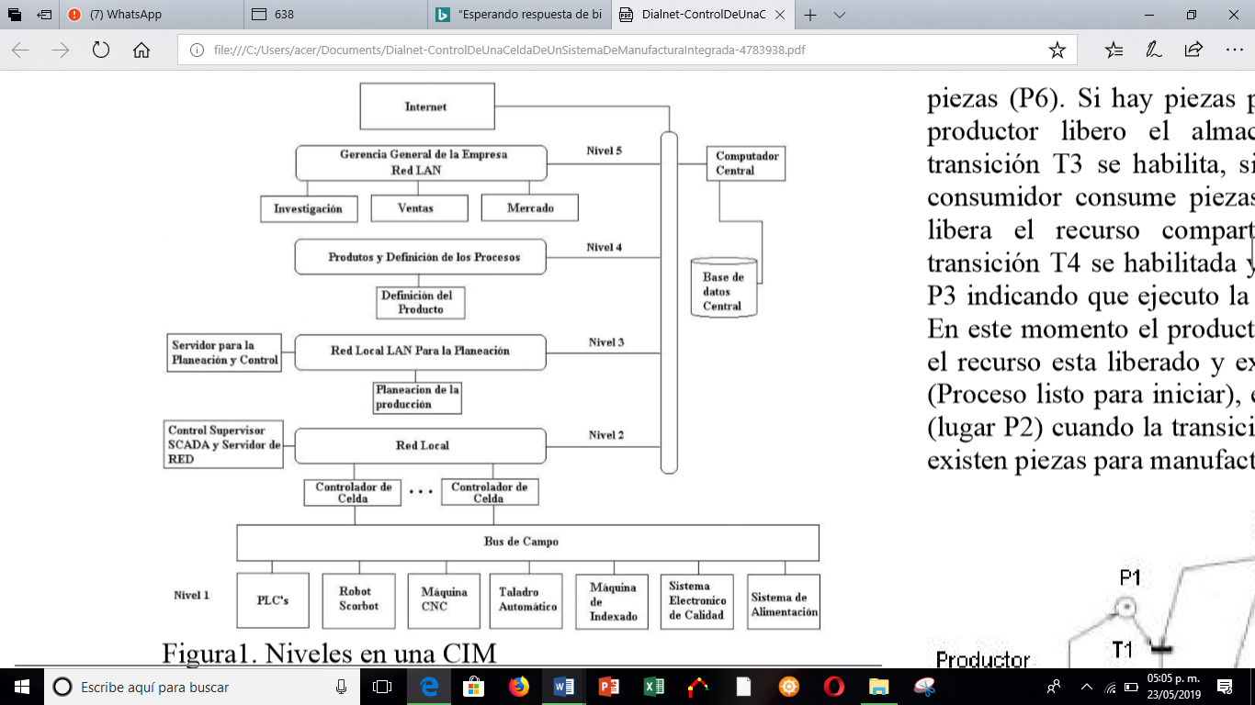

En este trabajo presentamos la forma sistemática, del modelamiento en redes de Petri del control secuencial y la implementación de lenguaje Graph para controladores lógicos programables de control de una celda conformada por una maquina taladradora, el sistema productor, un almacén de piezas, una máquina de indexado, el consumidor y una banda transportadora como se puede apreciar en la Figura 2.

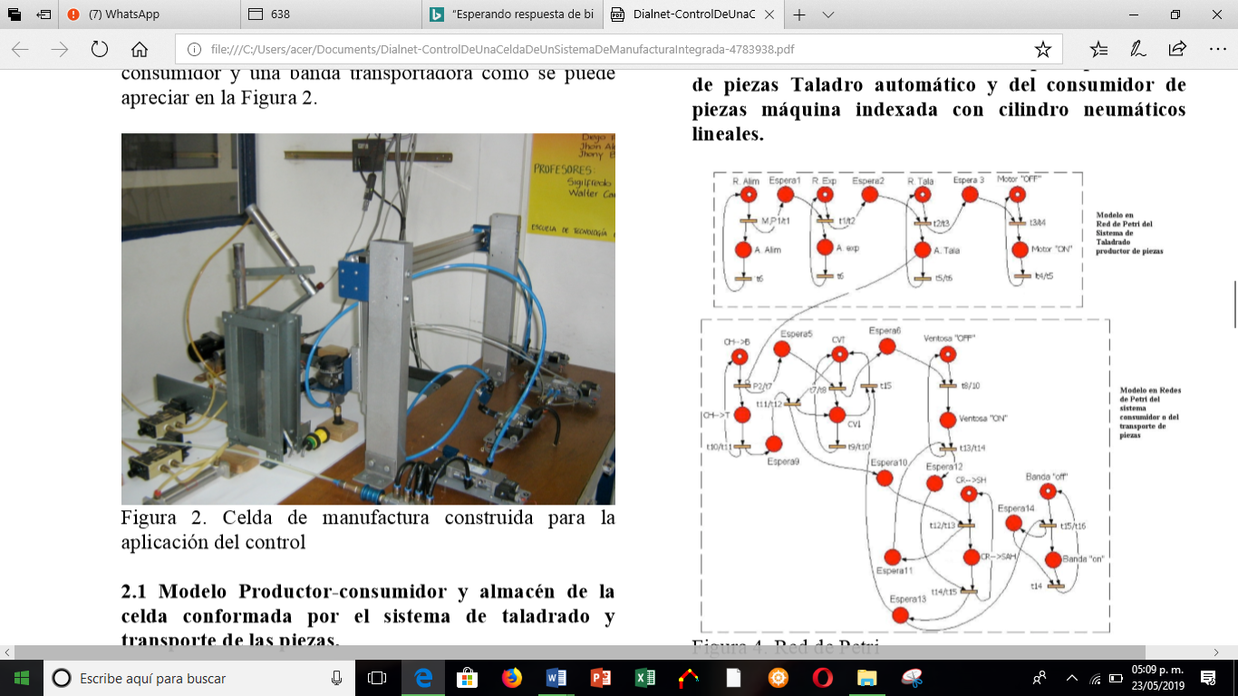

2.1 Modelo Productor-consumidor y almacén de la celda conformada por el sistema de taladrado y transporte de las piezas.

Para desarrollar el modelo en Redes de Petri de la celda conformada para el proceso de taladrado, almacenamiento y transporte de las piezas se estructuro en primera instancia un modelo global del sistema de producción, donde el proceso de taladrado corresponde a un lugar de la red: productor de piezas (P2). El sistema de transporte se considera como un lugar de la red: consumidor de piezas (P4). El modelo corresponde a una Red de Petri de recursos compartidos: el almacén de piezas (P6). Si hay piezas producidas (lugar P5) y si el productor libero el almacén token el lugar P6 la transición T3 se habilita, si dispara la transición T3 el consumidor consume piezas (lugar P4), el consumidor, libera el recurso compartido (lugar P6) cuando la transición T4 se habilitada y coloca un token en el lugar P3 indicando que ejecuto la tarea de consumir una pieza. En este momento el productor se encuentra habilitado, si el recurso esta liberado y existe un token en el lugar P1 (Proceso listo para iniciar), el productor producirá piezas (lugar P2) cuando la transición T1 se habilite y dispara si existen piezas para manufacturar.

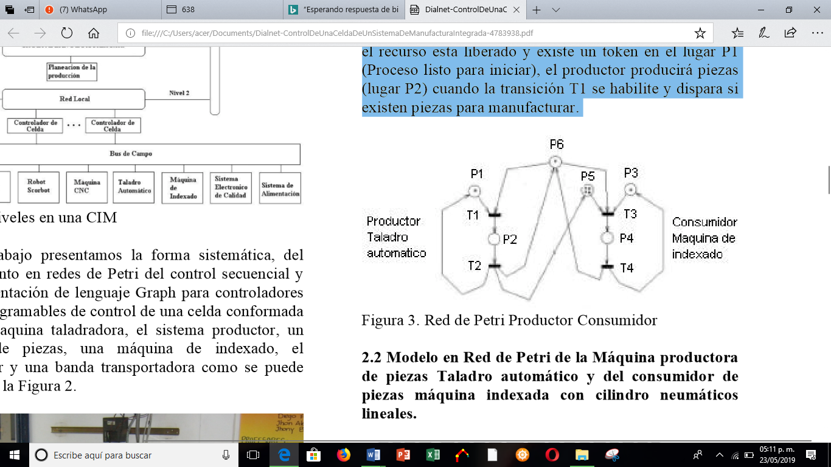

2.2 Modelo en Red de Petri de la Máquina productora de piezas Taladro automático y del consumidor de piezas máquina indexada con cilindro neumáticos lineales.

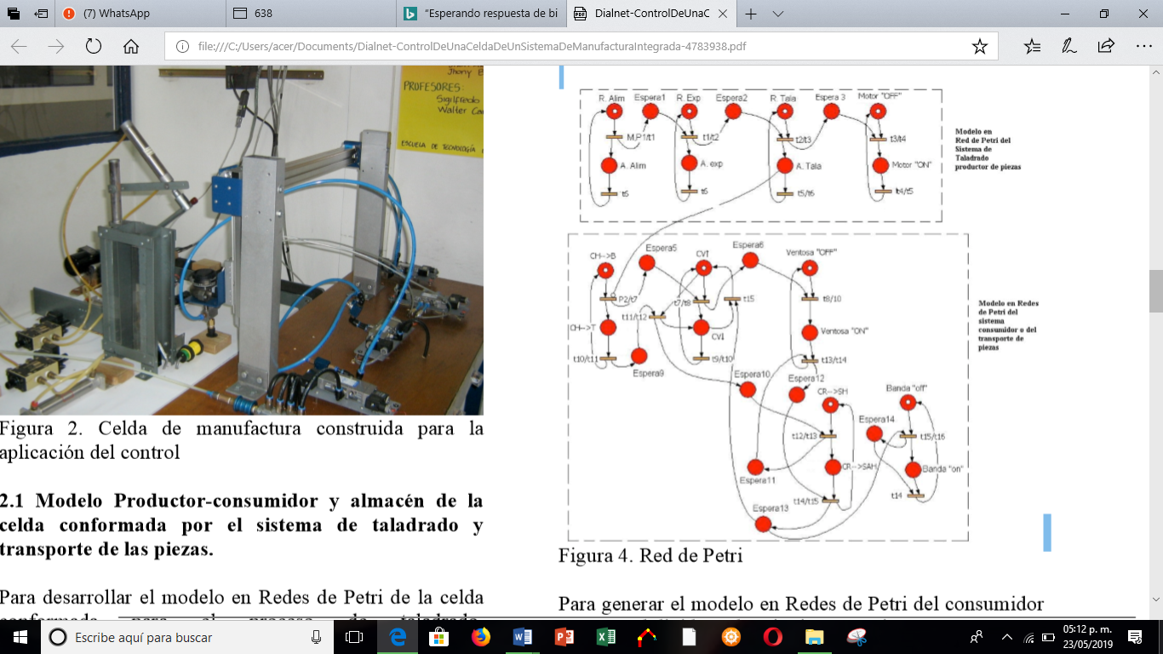

Para generar el modelo en Redes de Petri del consumidor este, se subdivide en las siguientes acciones

R. Alim→Reposo alimentación A. Alim→Avance de alimentación

R. Exp→Reposo de expulsión A. Exp→Avance de expulsión

Motor de Taladro “off” →Motor apagado Motor de Taladro “on” →Motor encendido

Y los eventos (transiciones) que evolucionan el estado del sistema productor o taladrado de piezas: M→Marcha P1→Pieza sin manufacturar P2→Pieza manufacturada tn→Tiempo n, donde n=1,2,3…

Para iniciar el proceso de taladrado se deben generar los estados de reposo de alimentación, reposo de expulsión, reposo de taladrado y motor apagado, estos estados se generan con la negación del estado lógico activo (“1” lógico) de las salidas de alimentación expulsión, taladrado y motor encendido. Si se pone en marcha el proceso (pulsador M) y si existen piezas para taladrar (sensor infrarrojo P1 activo) se genera el estado de alimentación y un tiempo de espera t1 que dispara la transición t1 y un tiempo de espera t2 y genera el estado de expulsión de pieza y un estado de espera t2. el tiempo de espera t2 dispara un tiempo de espera t3 y habilita la acción de taladrado, transcurrido el tiempo de espera t3 se enciende el motor de taladrado (Motor “ON”). El tiempo de espera T3 arranca al temporizador T4, transcurrido este tiempo el motor de taladrado se apaga (Motor “OFF”). El temporizador T4 dispara al temporizador T5 que manda al estado de reposo la acción de taladrado y dispara un temporizador t6 que restablece la acción de reposo de expulsión y alimentación.

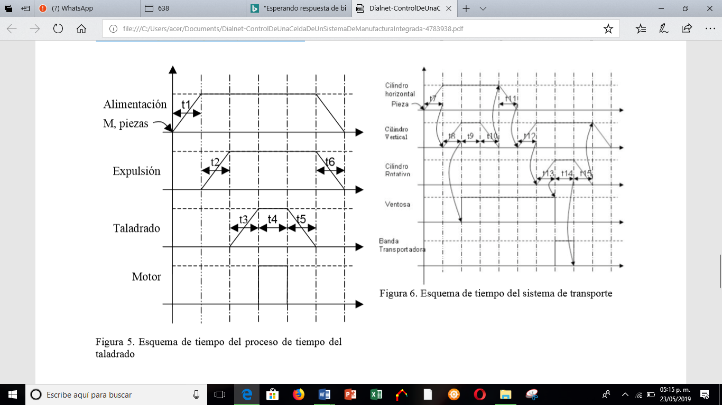

El sistema consumidor o del transporte de piezas se compone de los siguientes elementos: cilindro vertical, cilindro horizontal, ventosa o garra de piezas, cilindro rotativo y banda transportadora. Los estados asociados a cada uno de estos elementos son los siguientes: CH→B Cilindro Horizontal a Banda CH→T Cilindro Horizontal a Taladro

CV↑ Cilindro Vertical arriba CV↓ Cilindro Vertical abajo

Ventosa “OFF” Reposo Ventosa Ventosa “ON” Ventosa succiona

CR→SH Cilindro rotativo sentido Horario CR→SAH Cilindro rotativo gira en sentido anti horario

Banda “off” Banda apagada Banda “on” Banda encendida

La acción de taladrado por medio de un arco inhibidor deshabilita la acción del cilindro horizontal, cuando la acción de taladrado desaparece y hay piezas que transportar (sensor capacitivo P2 activo) se genera un estado de espera 5 y el cilindro horizontal se desplaza hacia el almacén a retirar la pieza se desencadena la acción de traslado horizontal de piezas con el cilindro vertical arriba, la ventosa o garra sujetando la pieza, cilindro rotativo en sentido horario, cilindro rotativo en sentido anti horario para situar la pieza sobre la banda de acuerdo al diagrama de tiempos mostrado en la figura

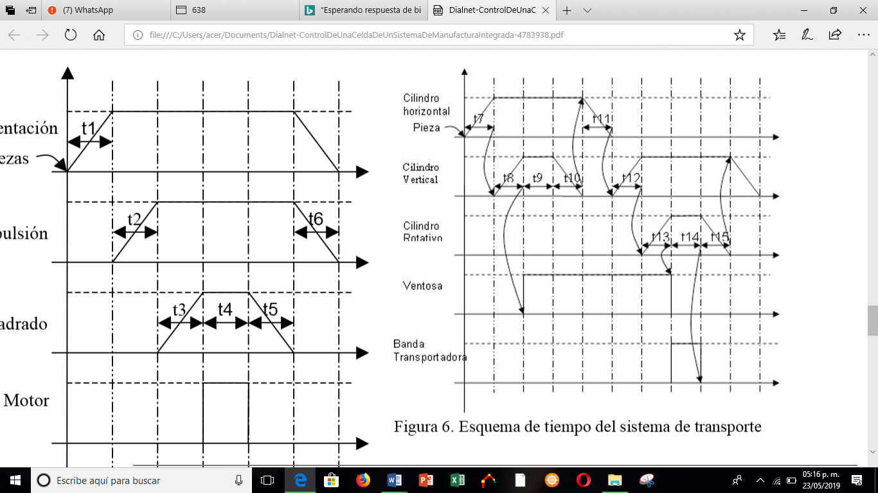

3. CONCLUSIONES Y RECOMENDACIONES

Este articulo muestra como aplicar las Redes de Petri, la automatización de procesos y la computación grafica para controladores lógico programables en el desarrollo de un control integrado de manufactura CIM, que permite integrar un grupo de máquinas en una celda de un sistema integrado de manufactura. Este artículo puede tener otras aplicaciones, como en la automatización y control de cualquier proceso de eventos discretos.

4. BIBLIOGRAFÍA

[1] M. Y. Toyota “Production System” Institute of industrial engineers, norcross 1999. [2] Manual SIEMENS, SIMATIC S7-300/400 Software 2004 [3] L. D. Burns, Assembly line Jobshop Sequencing Principles, internacional. J Prod. 1997 p.327